***Descrição do Rescurso Educacional Aberto:***

***Exclusão Mútua e Região Crítica***

***Universidade de São Paulo***

***Instituto de Ciências Matemáticas e de Computação***

***Disciplina: SSC0640 - Sistemas Operacionais I***

***Data: 17/06/2015***

**OBJETIVOS**

Este recurso educacional aberto tem como finalidade ilustrar conceitos de Sistemas Operacionais referentes aos tópicos de Região Crítica e Exclusão Mútua.

Seus objetivos são:

* Ilustrar o conceito de região crítica, mostrando em exemplos de código onde ela se encontra;
* Mostrar a importância e a necessidade de implementação de exclusão mútua em programas concorrentes que compartilham recursos computacionais;
* Exemplificar o funcionamento de processos concorrentes com exclusão mútua e acesso à região crítica;
* Ilustrar uma situação em que a falta de exclusão mútua causa problemas.

**UTILIZAÇÃO**

Sua utilização no ensino dos conceitos abordados pode ser feita:

* em sala de aula, pelo professor, executando as **simulações** dos processos concorrentes que ilustram os conceitos de região crítica e exclusão mútua. Após a explicação dos conceitos, o professor poderá tornar mais fácil a compreensão dos mesmos pelos alunos ao utilizar este recurso educacional aberto, mostrando, passo por passo, a execução de dois processos concorrentes que acessam suas regiões críticas tanto quando um mecanismo de exclusão mútua é empregado quanto quando não há tais mecanismos;
* por cada estudante, após a aula e individualmente. O estudante, ao estudar os conceitos abordados pelo recurso educacional aberto, poderá utilizá-lo tanto para obter um resumo dos conceitos estudados quanto para executar as simulações de processos concorrentes e verificar o funcionamento dos mecanismos de exclusão mútua e acesso à região crítica.

**SNAPSHOT**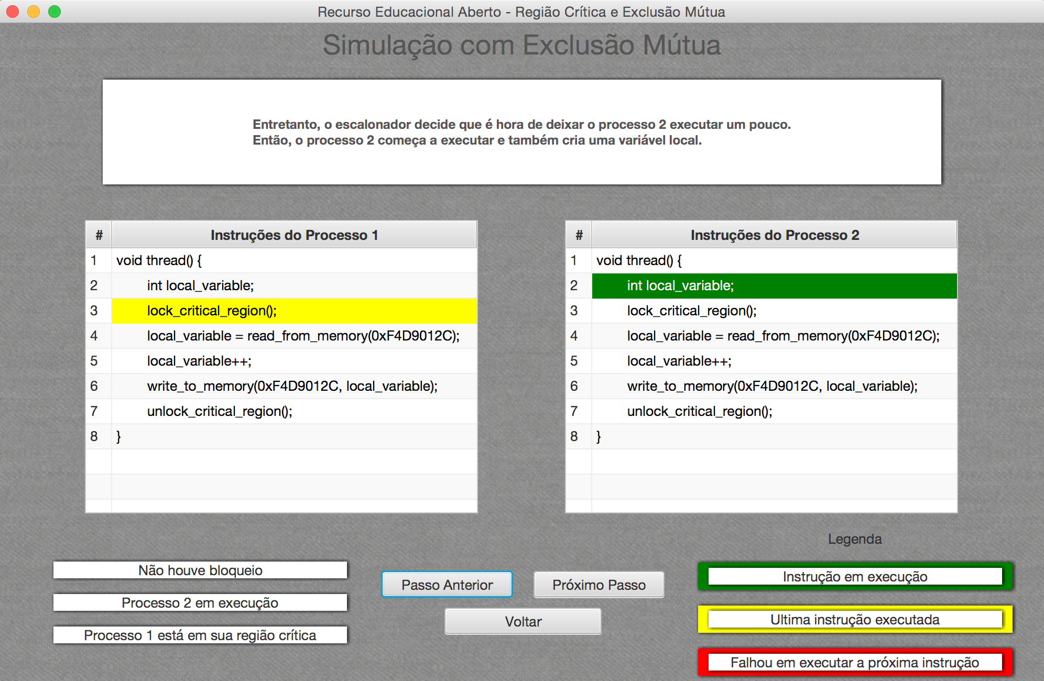

**AUTORES**

Guilherme Nishina Fortes

Henrique de Almeida Machado da Silveira

Marcello de Paula Ferreira Costa

Sergio Yudi Takeda

**REQUISITOS DO SISTEMA E RECURSOS NECESSÁRIOS**

* Não são necessários recursos de hardware especial para utilizar este recurso educacional aberto;
* No caso de download apenas do arquivo .jar, é necessário ter a última versão de Java disponível instalada na máquina. No momento em que este texto foi disponibilizado, a última versão era Java 8.

**ROTEIRO DE INSTALAÇÃO E USO**

**INSTALAÇÃO:** Não é necessário instalar o software. O arquivo .jar pode ser executado ao abri-lo. Porém, em determinados casos as configurações de segurança do computador podem bloquear a execução do aplicativo. Neste caso, modifique as configurações de segurança de seu computador para permitir a execução do software fornecido.

**USO:** Ao executar o software, utilize o menu de seleção de idiomas para selecionar seu idioma de preferencia. Agora, no menu principal, selecione uma das opções fornecidas. A opção *Resumo dos Conceitos* apresenta definições básicas de conceitos necessários para o entendimento do assunto contemplado pelo REA. A opção *Simulações* permite que o usuário selecione um dentre três modos de simulação de execução de processos concorrentes. As simulações contemplam exemplos com e sem o emprego de mecanismos de exclusão mútua. A opção *Créditos* exibe informações sobre os autores do REA e outras informações de direitos autorais. Por fim, a opção *Trocar Língua* permite ao usuário voltar ao menu de seleção de idiomas.